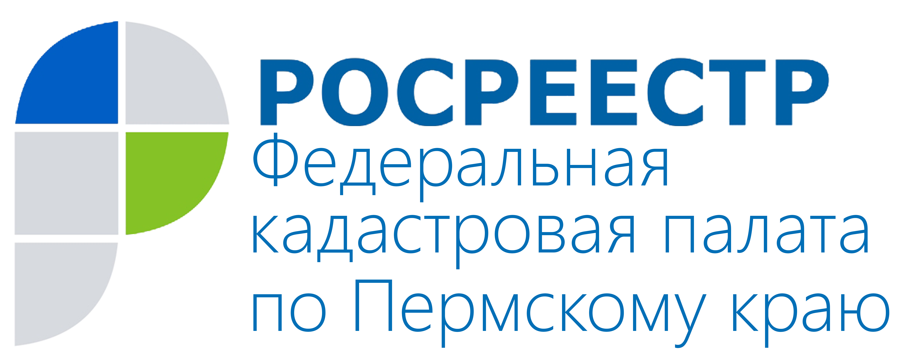
ПРЕСС-РЕЛИЗ

Получение государственных услуг Росреестра
в электронном виде: кому необходима электронная цифровая подпись?

Сегодня бесконтактные технологии официального портала Росреестра rosreestr.ru обеспечивают возможность получения в электронном виде таких государственных услуг, как постановка объекта недвижимости на государственный кадастровый учёт, регистрация прав на недвижимое имущество и сделок с ним, а также предоставление сведений, содержащихся в государственном кадастре недвижимости и Едином государственном реестре прав.
Согласно действующему законодательству для использования электронных сервисов Росреестра может быть необходима электронная цифровая подпись, или сокращённо ЭЦП.
Физические лица без наличия ЭЦП из всех возможных видов предоставляемой информации имеют возможность заказать выписку из Единого государственного реестра прав, содержащую общедоступные сведения о зарегистрированных правах собственности на объект недвижимости, а также сведения из государственного кадастра недвижимости в виде кадастровой справки о кадастровой стоимости объекта недвижимости, кадастровой выписки об объекте недвижимости, кадастрового паспорта объекта недвижимости и кадастрового плана территории. Для получения других сведений, доступных только собственнику объекта недвижимости, а также для подачи заявлений на постановку недвижимости на государственный кадастровый учёт и регистрацию прав на недвижимое имущество физическому лицу понадобится электронная цифровая подпись.
В то же время, юридическим лицам и государственным органам электронная цифровая подпись необходима как для получения сведений, содержащихся в государственном кадастре недвижимости и Едином государственном реестре прав, так и для подачи заявлений на постановку недвижимости на государственный кадастровый учёт и регистрацию прав на недвижимое имущество и сделок с ним.
Для получения электронной цифровой подписи нужно в специальный удостоверяющий центр. Предоставление ЭЦП является платной услугой, порядок взимания платы за получение подписи определяется удостоверяющими центрами самостоятельно. Срок действия сертификата ключа ЭЦП – 1 год, после чего нужно продлять срок его действия, если это необходимо.
Список сертифицированных удостоверяющих центров можно найти на официальном сайте Росреестра: www.rosreestr.ru.

О Кадастровой палате по Пермскому краю
Филиал ФГБУ «ФКП Росреестра» по Пермскому краю (Кадастровая палата) осуществляет функции по ведению государственного кадастра недвижимости (ГКН), государственному кадастровому учёту и предоставлению сведений, содержащихся в государственном кадастре недвижимости (ГКН) и Едином государственном реестре прав на недвижимое имущество и сделок с ним (ЕГРП).
Контакты для СМИ
Пресс-служба филиала
ФГБУ «ФКП Росреестра»
по Пермскому краю
Тел.: + 7 (342) 281-82-42
press59@u59.rosreestr.ru
www.kadastr.ru

